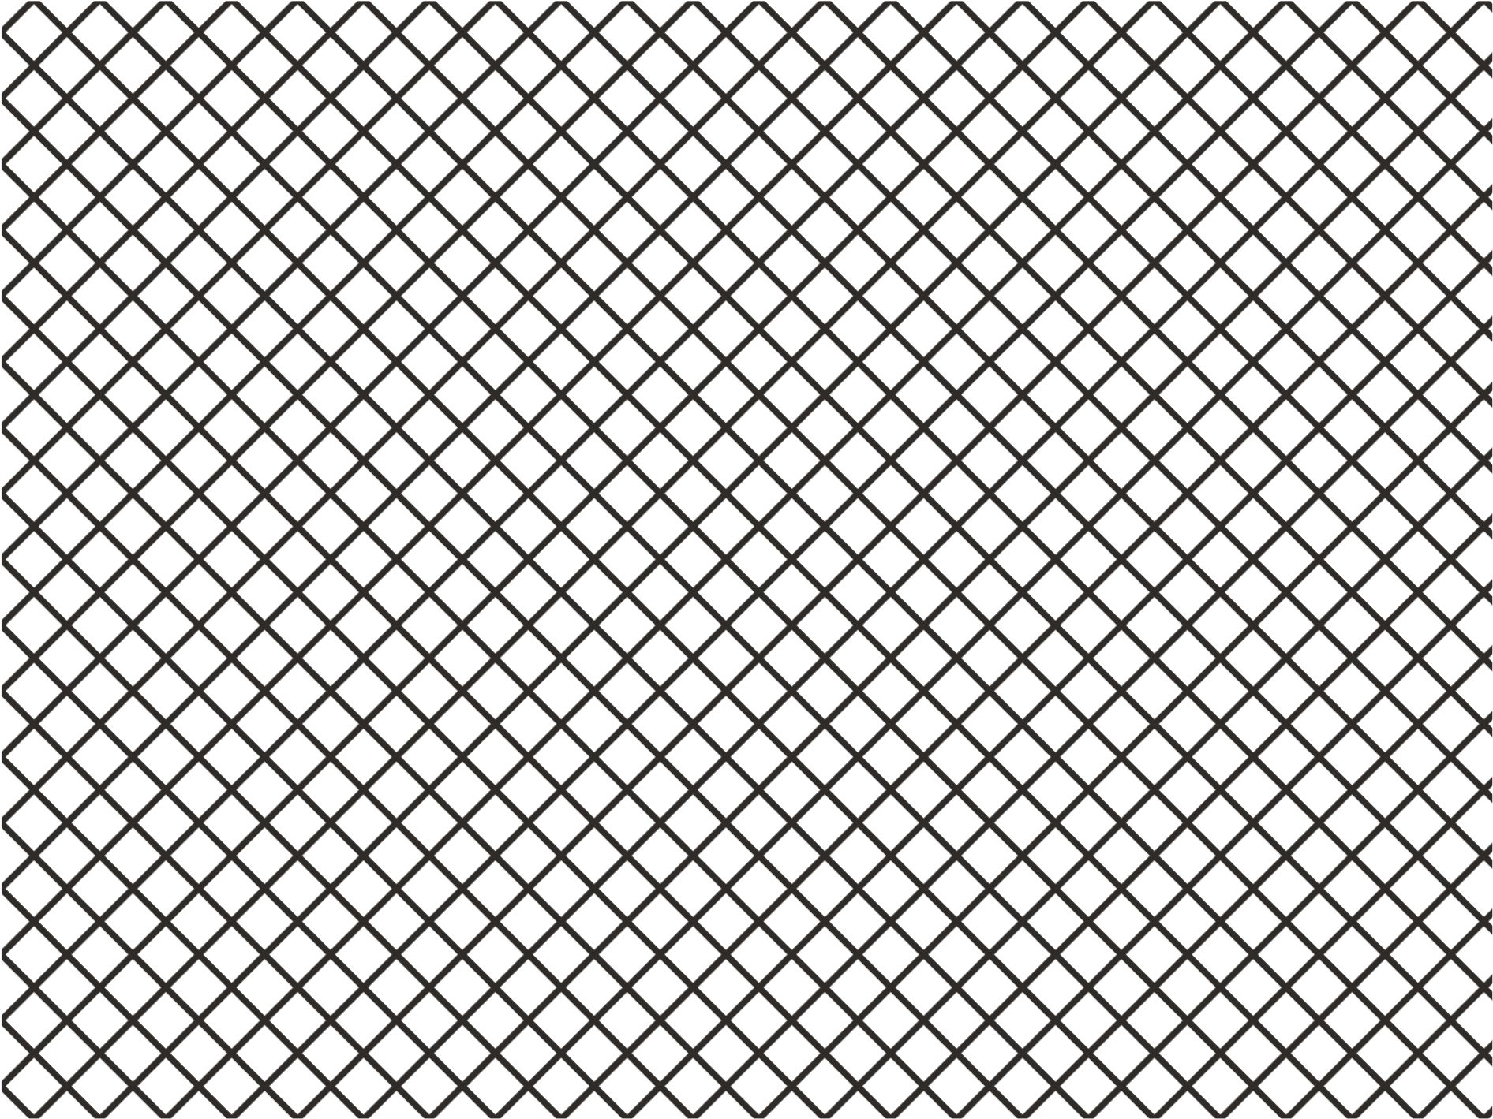

Opdracht Maten omrekenen van tekening naar werkelijkheid
H
aag
Terras
Pad
schaal 1:50
Tuinschuur

Naam: Datum:

Schaal:
 | Tekening | Berekening | Werkelijkheid
Lengte tuin | 27 cm | 27 x 50 = 1350 cm | 1350 : 100 = 13,5 m
Breedte tuin
Lengte tuinschuur
Breedte tuinschuur
Lengte haag
Breedte terras
Lengte pad

